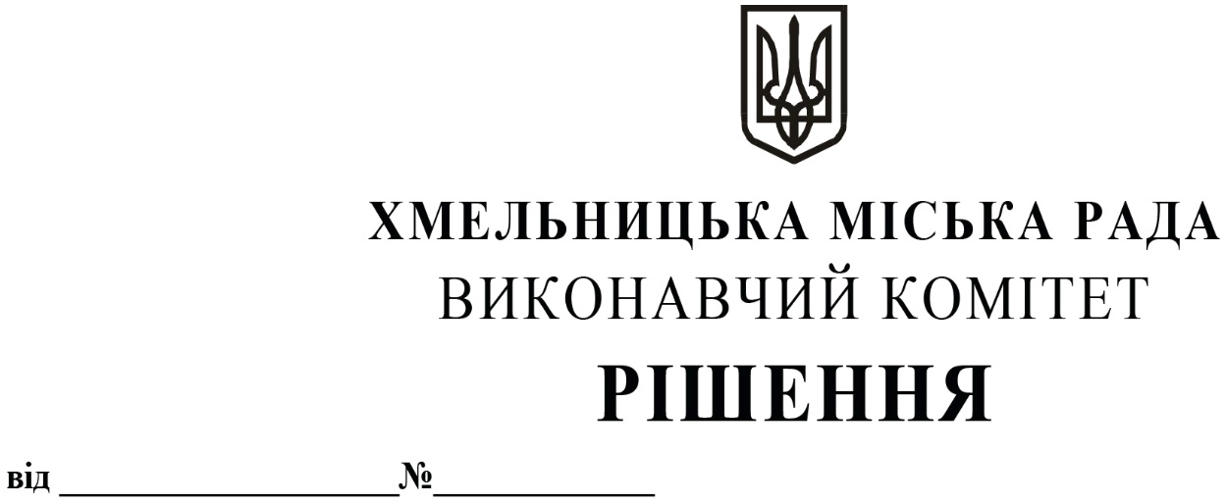

Про продовження строку оренди нежитлових
приміщень міської комунальної власності

Розглянувши клопотання орендарів нерухомого майна міської комунальної власності, керуючись Законом України «Про місцеве самоврядування в Україні», Законом України «Про оренду державного та комунального майна», рішенням двадцять восьмої сесії Хмельницької міської ради від 30.10.2013 року № 11 «Про впорядкування управління об’єктами комунальної власності територіальної громади міста Хмельницького», виконавчий комітет міської ради

В И Р І Ш И В:

1. Продовжити строк оренди нежитлових приміщень міської комунальної власності:
1.1 Хмельницькому міському комунальному підприємству «Хмельницькінфоцентр» на частину нежитлового приміщення по вул. Соборній, 16 корисною площею 5,0 кв.м (загальною площею 6,2 кв.м) для розміщення та здійснення діяльності комунального підприємства строком на два роки і одинадцять місяців;

1.2 Хмельницькій обласній бібліотеці для юнацтва на нежитлове приміщення по вул. Соборній, 33 загальною площею 496,1 кв.м для розміщення відділів обслуговування бібліотеки строком на два роки і одинадцять місяців;

1.3фізичній особі - підприємцю Бойко Наталії Миколаївні на нежитлове приміщення по вул. Разіна, 1 загальною площею 26,1 кв.м для розміщення виробничої майстерні строком на один рік;

1.4 фізичній особі – підприємцю Швед Олені Валентинівні на нежитлові приміщення по вул. Перемоги, 6 корисною площею 56,4 кв.м (загальною площею 65,5 кв.м) під спортивний зал та корисною площею 23,3 кв.м (загальною площею 26,7 кв.м) під масажні кабінети строком на два роки і одинадцять місяців;

1.5 управлінню Державної казначейської служби України у м. Хмельницькому Хмельницької області на нежитлові приміщення загальною площею 491,6 кв.м в будівлі по вул. Проскурівській, 56 для розміщення управління строком на два роки і одинадцять місяців;

1.6 Центрально - Західному міжрегіональному управлінню Міністерства юстиції (м. Хмельницький) на нежитлове приміщення по вул. Проскурівського підпілля, 203 корисною площею 241,0 кв. м (загальною площею 254,1 кв.м) для розміщення Другої Хмельницької державної нотаріальної контори строком на два роки і одинадцять місяців;
1.7 Центрально - Західному міжрегіональному управлінню Міністерства юстиції (м. Хмельницький) на нежитлове приміщення по вул. Проскурівській, 33 загальною площею 130,5 кв.м для розміщення Першої Хмельницької державної нотаріальної контори строком на два роки і одинадцять місяців;

1.8Хмельницькому обласному військовому комісаріату на нежитлові приміщення по вул. Проскурівській, 33 площею 510,6 кв.м та по вул. Проскурівській, 35 площею 880,7 кв.м для розміщення Хмельницького об‘єднаного міського військового комісаріату строком на два роки і одинадцять місяців;

1.9 акціонерному товариству комерційному банку «Приватбанк» на частину нежитлового приміщення по вул. Молодіжній, 9 загальною площею 1,0 кв.м для розміщення терміналу самообслуговування строком на два роки і одинадцять місяців.

2. Управлінню комунального майна, яке діє від імені виконавчого комітету Хмельницької міської ради, та отримувачам коштів продовжити договори оренди нерухомого майна відповідно до чинного законодавства.

3. Орендарям відповідно до чинного законодавства продовжити договори на оренду та договори з надавачами комунальних послуг, відшкодувати витрати на проведення незалежної
оцінки об’єктів оренди та її рецензування, дотримуватись Правил благоустрою території
міста Хмельницького.

4. Контроль за виконанням рішення покласти на заступника міського голови В. Гончарука.

Міський голова О. СИМЧИШИН

